**Cara Pemasangan Tema “ sered_stdr”**

**Pada OpenSID™**

**Oleh : Parso**

**..Anggota OpenDesa No : 330408-001..**

1. **Tentang Tema**

Themes/tema **sered_stdr** ini adalah tema **default** yang dikombinasikan dengan tema **hadakewa** dan tema **natra**.

Tema **default** adalah tema bawaan OpenSID yang bersumber dari SID CRI, tema tersebut diubah terakhir oleh Almarhum Dwi Asih Wahyu Saptoto pada tahun 2016, pegiat SID dari Gunungkidul Yogyakarta, atas berkat jasanya tema tersebut masih ditetapkan sebagai tema default OpenSID.

Tema hadakewa adalah tema yang dibuat oleh Happy Agung yang dulu pernah berkontribusi pada perkembangan OpenSID dan saat ini sudah tidak aktif.

Sedangkan tema natra adalah tema karya Ariandi Ryan Kahfi, seorang pegiat OpenSID dari Desa Natai Raya. Beliau seorang Sekretaris Desa dan juga programmer OpenSID dan juga sebagai Anggota resmi OpenDesa.

Tema sered_stdr sendiri merupakan penggabungan dari ketiga tema tersebut yang masih jauh dari sempurna, karena keterbatasan kemampuan saya (parso) sehingga tema ini belum dapat sepenuhnya dikombinasikan.

1. **Cara Pemasangan Tema Pada OpenSID**

***Langkah 1 :***

Ekstrak file tema sered_stdr.zip kemudian hasil ekstraknya berupa folder sered_stdr



Hasil ekstrak berupa

***Langkah 2 :***

Copy folder sered_stdr tersebut kemudian pastekan (tempel) pada direktory sbb:

htdocs/desa/themes, sebagaimana gambar berikut :

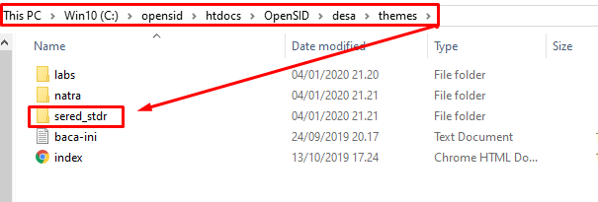

Gambar diatas adalah contoh direktory desa/themes hasil istallasi OpenSID versi 20.01.exe (installer) yang dibuat oleh Parso (C:/opensid/htdocs/OpenSID/desa/themes), sedangkan untuk direktory OpenSID script yang dipasang manual adalah sbb :

1. C:/xampp/htdocs/opensid/desa/themes atau
2. C:/xampp/htdocs/desa/themes

***Langkah 3:***

Login siteman kemudian pilih menu Pengaturan>Aplikasi>selanjutnya pilih list tema desa/sered_stdr lalu klik Simpan.

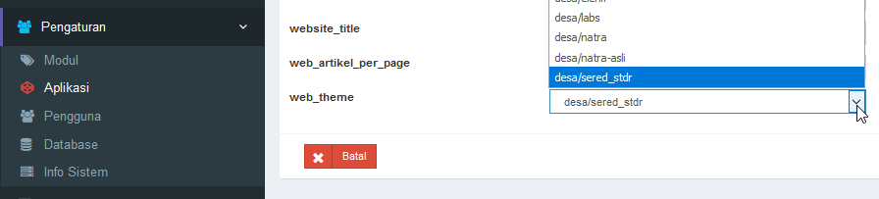

***Langkah 4***

Selanjutnya lihat tampilan website, lalu lakukan refresh browser atau clear history atau klik tombol Beranda berkali-kali sampai tampilan tema website opensid berubah sebagaimana gambar dibawah ini :

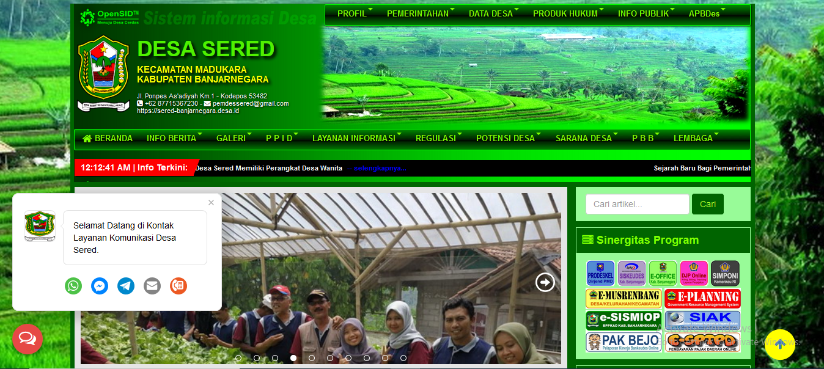

Gambar tampilan tema sered_stdr bagian atas

Tombol Kembali Keatas

Nama Desa berganti warna pelangi

Waktu terkini

Kontak Layanan Komunikasi Desa

Tema sered_stdr ini pada saat telah terpasang pada Opensid anda, khusus untuk kontak layanan desa, footer transparansi anggaran, dan tambahan komentar facebook pada artikel, datanya masih data desa sered. Oleh sebab itu anda perlu perhatikan cara merubahnya (edit) sebagaimana dijelaskan dibawah ini:

1. **Cara Editing Script Untuk Penyesuaian Dengan Data Desa Anda**
2. **Kontak Layanan Komunikasi Desa:**

Silahkan anda buka file **meta_footer.php** yang ada pada direktori desa/themes/commons/meta_footer dan edit isinya pada bagian yang berkotak merah :

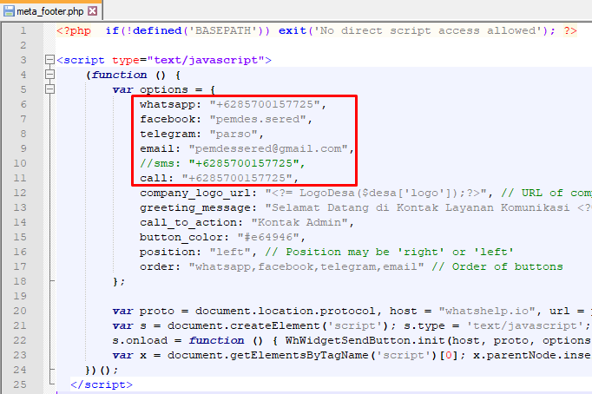

Sesuaikan nomor whastapp, akun facebook, telegram, email, dan nomor telfon, kemudian setelah di edit kemudian simpan.

1. **Tambahan Komentar facebook pada artikel:**

Untuk edit nomor ID facebook anda silakan baca artikel yang ada di :

<https://sered-banjarnegara.desa.id/first/artikel/2018/1/11/cara-pasang-komentar-fb-pada-sistem-informasi-desa-bagi-admin-desa>

hasilnya sebagaimana gambar dibawah ini

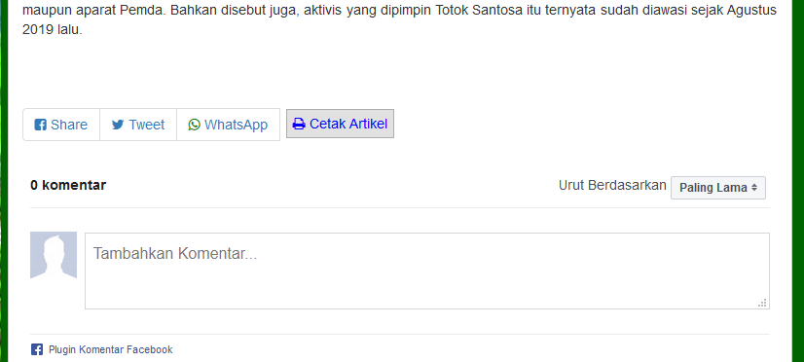

Demikian cara pemasangan tema sered_stdr versi 2.2 dan cara editing scriptnya, semoga bermanfaat.